Η οικογένειά μου

Διαβάζω και θυμούμαι το λεξιλόγιό μου:
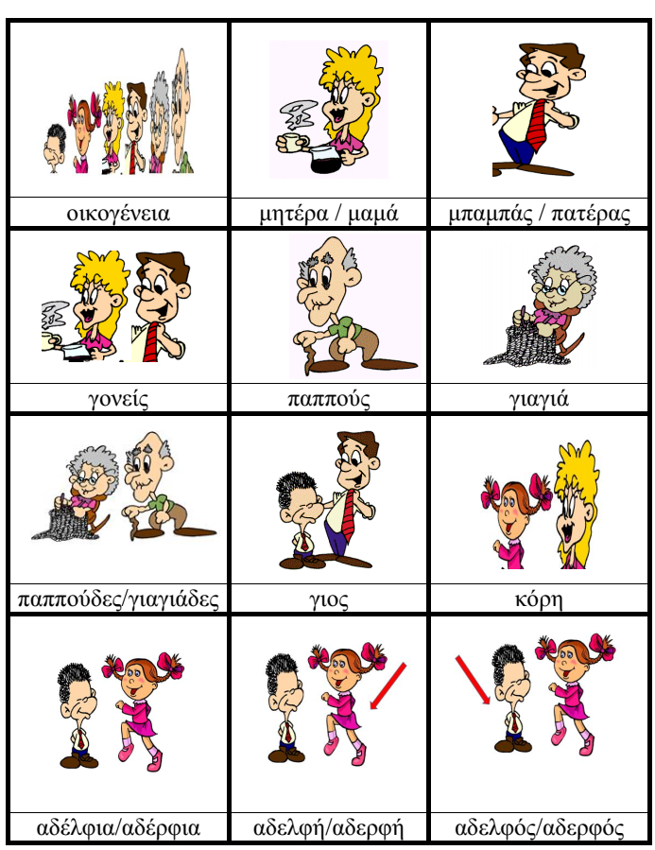*

Βάλε μπροστά από κάθε λέξη το ο ή το η:
….. αδερφός …. γιος
….. αδερφή …… κόρη
…… μητέρα …… μπαμπάς
…. πατέρας …… μαμά
….. γιαγιά ….. παππούς

Διαβάζω και θυμούμαι τα ρήματα αγαπώ και έχω:
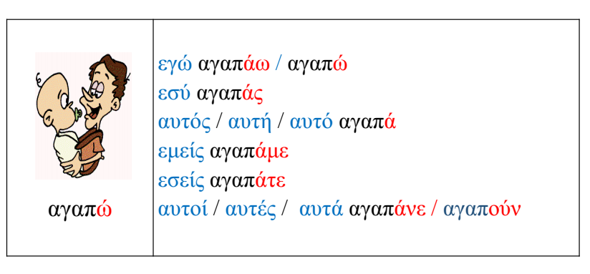*
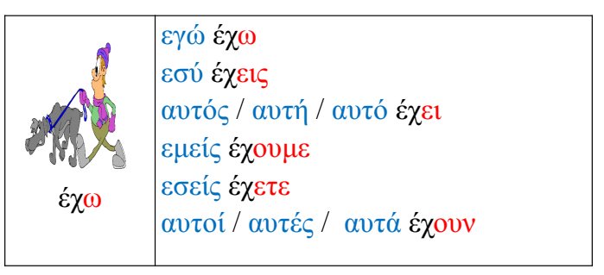*
Η οικογένειά μου
Συμπλήρωσε το δικό σου γενεαλογικό δέντρο:

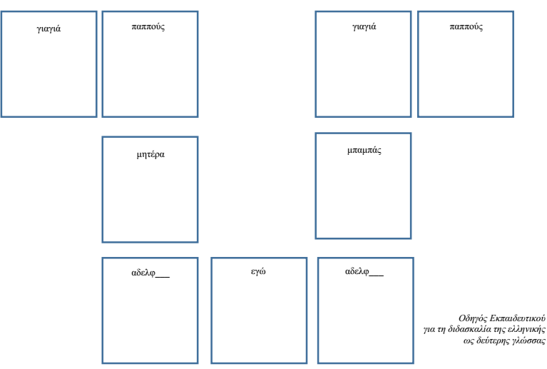
Θυμάμαι το ρήμα βοηθώ:
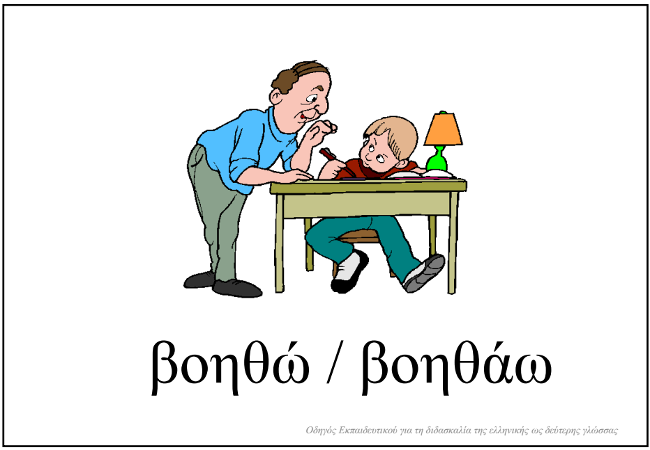*

Διάβασε για την οικογένεια της Μαρίας:
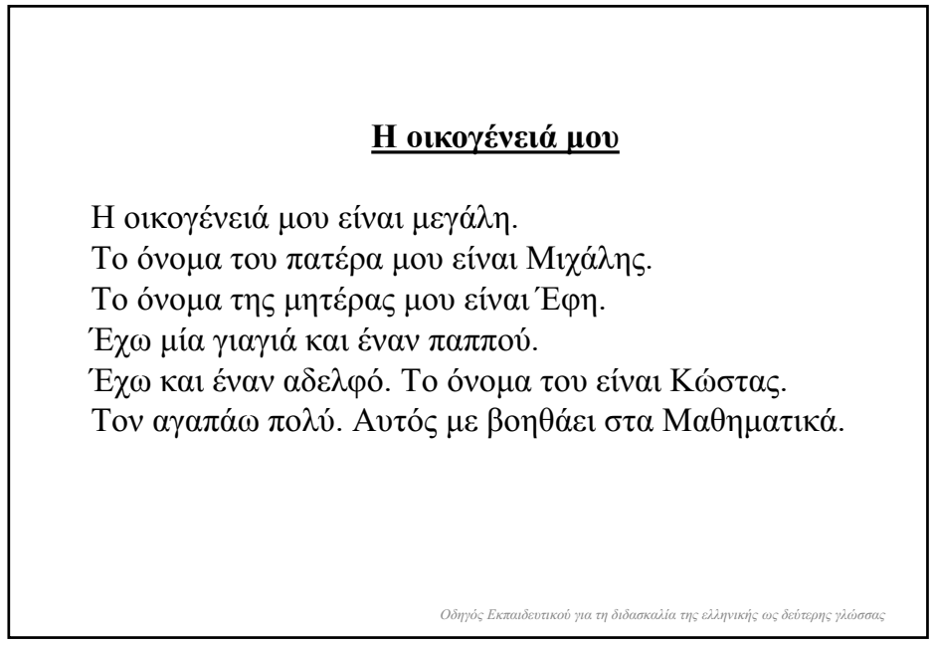
Γράψε τώρα κι εσύ για τη δική σου οικογένεια:
…………………………………………………………………………………………………………………………………………………………………………………………………………………………………………………………………………………………………………………………………………………………………………………………………………………………………………………………………………………………………………………………………………………………………………………………………………………………………………………………
*Οι πίνακες που χρησιμοποιήθηκαν, ανακτήθηκαν από τον «Οδηγό Εκπαιδευτικού για τη Διδασκαλία της Ελληνικής ως Δεύτερης Γλώσσας», ο οποίος είναι έκδοση του Παιδαγωγικού Ινστιτούτου Κύπρου.

